Buổi 5 — Event-driven Architecture
Chủ đề: Event choreography vs orchestration.
Bài tập
Thiết kế workflow đặt đơn thực phẩm: 5 functions
- Sử dụng Event Choreography.
- Sử dụng Event Orchestration (có 1 orchestrator).
- So sánh ưu nhược điểm.
- Quyết định mô hình phù hợp với scaling + resilience.
Deliverable:
- Event flow diagrams
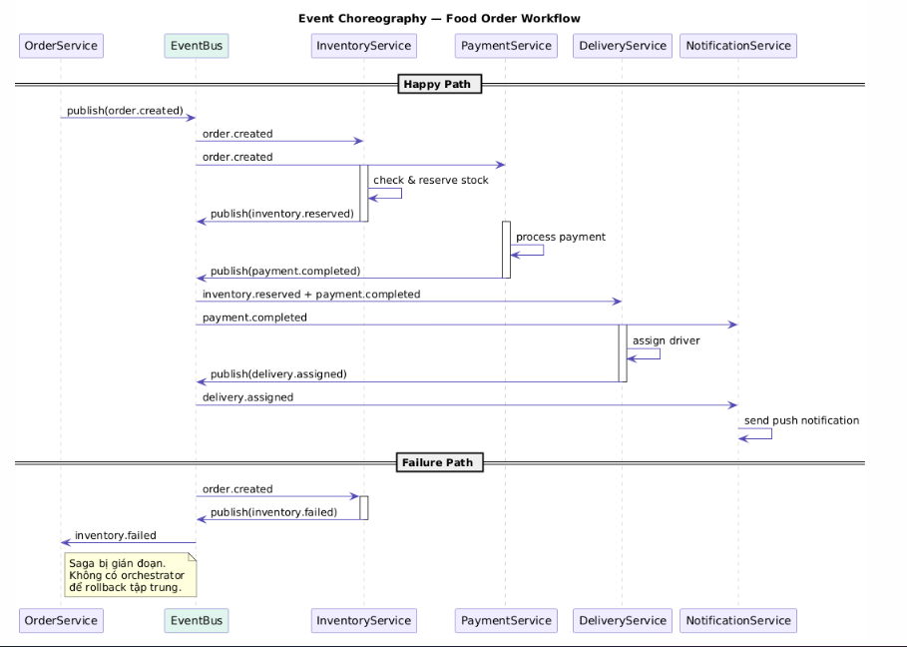
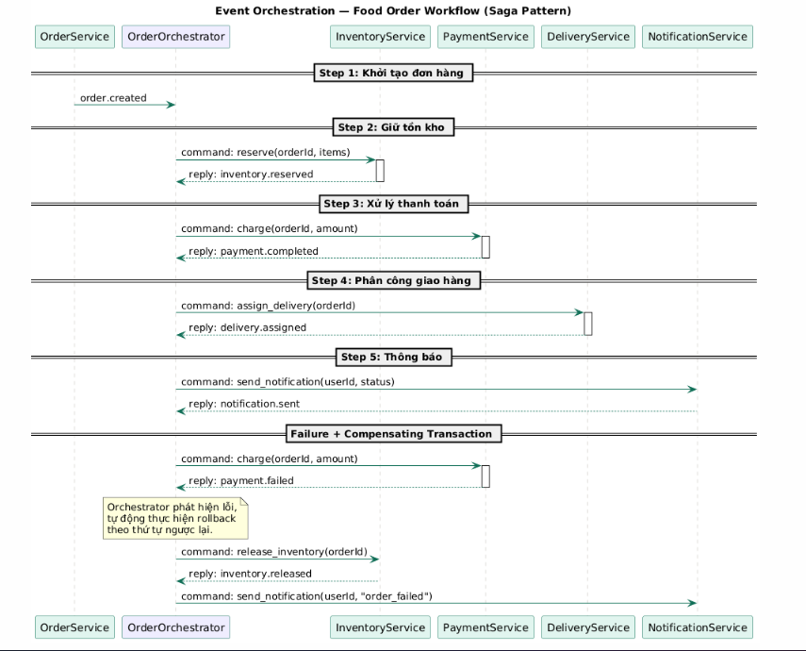
So sánh hai mô hình:
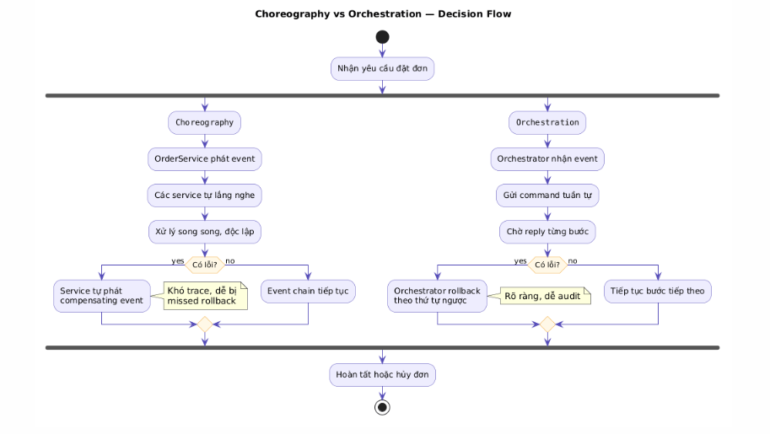
- Trade-off notes: Mô hình phù hợp cho Scaling + Resilience Với bài toán đặt đơn thực phẩm ở quy mô lớn, dùng Orchestration — nhưng với orchestrator được thiết kế đúng để tránh SPOF:
  - Lý do chọn Orchestration: Workflow đặt đơn có nhiều điều kiện: tồn kho hết, thanh toán từ chối, shipper không khả dụng → cần rollback rõ ràng theo thứ tự, không thể để các service "tự xử lý" mà thiếu nhất quán. Khi order volume cao, cần audit trail đầy đủ từng bước của mỗi đơn (quan trọng cho refund, dispute). Business logic thay đổi thường xuyên (thêm promo, thay quy trình giao hàng) → tập trung vào một chỗ dễ maintain hơn. Cách giải quyết SPOF của Orchestration: Deploy orchestrator theo dạng stateless + persistent saga state trên DB (ví dụ dùng Temporal, Conductor, hay tự viết saga store).
  - Scale horizontally — nhiều instance orchestrator tranh nhau claim saga từ queue. Orchestrator không blocking: gửi command rồi release thread, lắng nghe reply async. Kết hợp hai mô hình — pattern thực tế: dùng orchestration cho saga chính (Order → Inventory → Payment → Delivery), nhưng dùng choreography cho các side effects (analytics, loyalty points, push notification) subscribe vào order.completed event mà không cần orchestrator can thiệp.

